Klasa V A 27.03.

Temat zajęć : System feudalny
1. Proszę przeczytać temat w podręczniku str.132-134, zwrócić uwagę na podział społeczeństwa średniowiecznego. Zatrzymaj się przy ilustracjach w podręczniku – poczytaj informacje.
Wpisz do zeszytu odpowiedź ćw.4 str.135
W razie niejasności proszę pisać e-malia

Język polski 27 marca 2020

Temat: Wyczyny Heraklesa.

Przeczytaj mit i wykonaj do zeszytu zadania: 1, 2, 3, 4 i 7 oraz notatkę o herosach.
Odpowiedź do zadania 7 prześlij na adres: cyfrowypolski@gmail.com

Język angielski
Topic: Unit 6- vocabulary and grammar revision. Powtórzenie wiadomości z rozdziału 6.
- powtórz wiadomości z rozdziału 6 SB p.82-83
- wykonaj zadania powtórzeniowe w zeszycie ćwiczeń WB p.59

- przypominam o naszej stronie z grami i ćwiczeniami online www.macmillaneducationeverywhere.com
- czekam na informację zwrotną (angielskihome@gmail.com) czy udało się Wam zarejestrować
- wybieramy Games- Unit 6
- aby was zachęcić ☺ przesyłam scan gry memory:
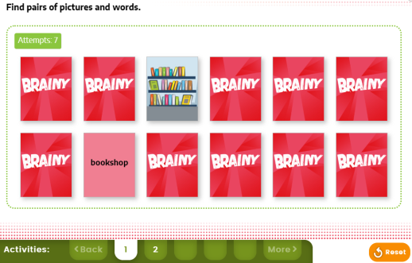
- dla utrwalenia słownictwa również: blur flashcards i spotlight flashcards
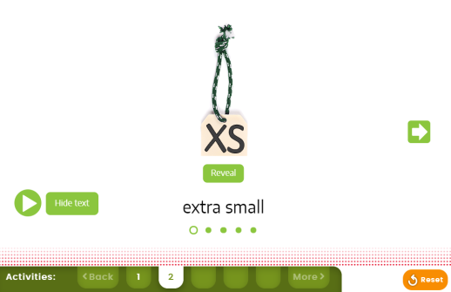
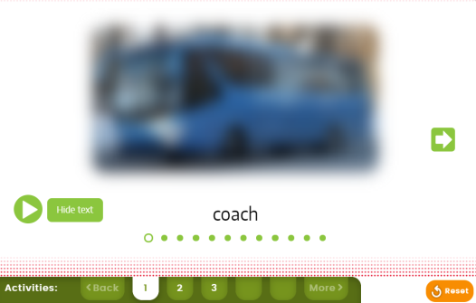

Informatyka
Temat na dwie lekcje 27.03. i 3.04.:
Temat: Wprawić świat w ruch. Przejścia i animacje w prezentacji.
- Otwórz podręcznik na str. 80 – zapoznaj się jak przygotować prezentację na temat zdrowego stylu życia
(dla przypomnienia- jak przygotować prezentację w PowerPoint https://www.youtube.com/watch?v=zijI1lPVLn8)
- Zacznij pracę w PowerPoint stosując się do poleceń z podrozdziałów 1 i 2 ze str 80 – 82.
- Zapisz plik, który nie przesyłasz (dokończysz na lekcji następnej!)

Matematyka
Dzień dobry☺ Dzisiaj proszę wykonać zadania w zeszycie ćwiczeń.
- Proszę dopisać datę do wczorajszego tematu.
- Spróbuj rozwiązać zagadkę:
Na wystawie psów spotkali się właściciele wraz ze swoimi pupilami.
Wiedząc, że łącznie mieli 62 głowy i 206 nóg, to ilu było właścicieli, a ile psów?
- Wykonaj zadania w zeszycie ćwiczeń, które pozostały Ci jeszcze do wykonania.
Pamiętaj o posyłaniu mi rozwiązanych zadań z danej lekcji.
W razie pytań, prośby, uwag pisz do mnie. Pozdrawiam☺

